السيرة الذاتية
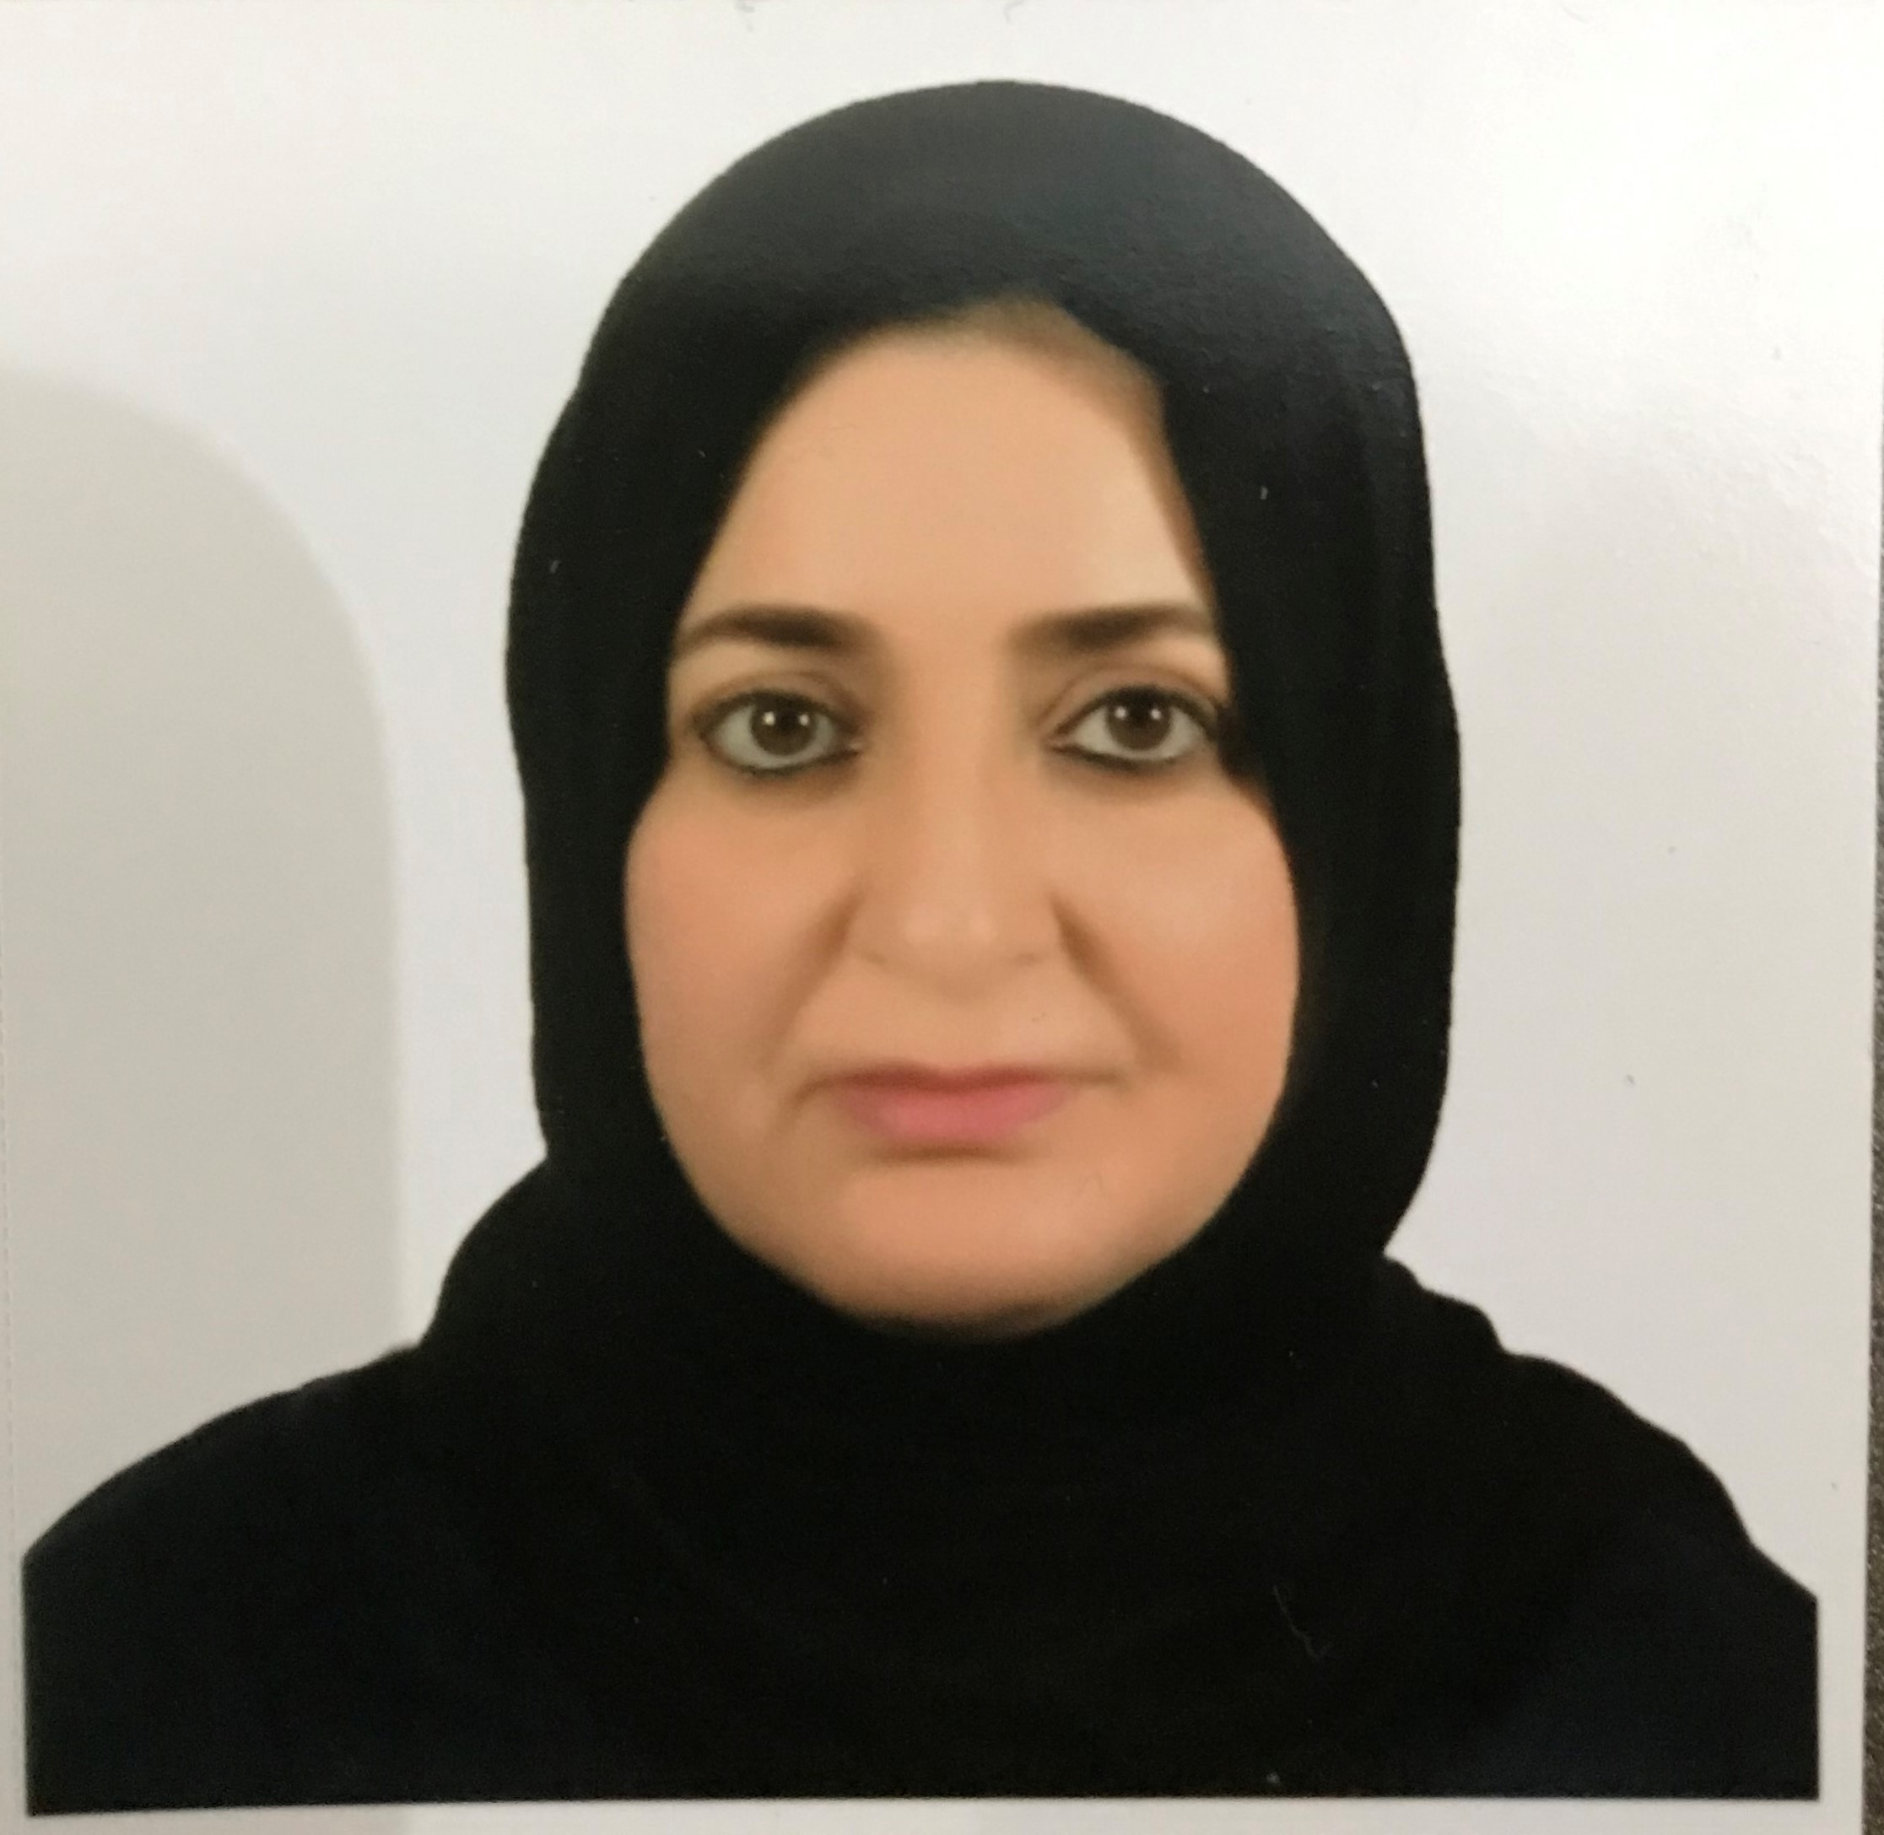صورة
شخصية

الاسم الرباعي واللقب: صبا نوري مجيد محمد القره غولي
الشهــــــــــــــــــــــادة: ماجستير
اللقب العلمــــــــــــــي: استاذ مساعد

التـخـصــــــــــــــص : رياضيات

الوظيفـــــــــــــــــــــة: استاذ جامعي
العمل الحالــــــــــــي : تدريسي
محل وتاريخ الــولادة: بغداد / 1971
البريد إلالكترونـــــي : saba.noori@coeduw.uobaghdad.edu.iq

- أولاً : الشهادات الحاصل عليها.
ت | الشهادة والتخصص | الجهة المانحة | السنة
1 | بكلوريوس علوم رياضيات | جامعة بغداد /كلية التربية للعلوم الصرفة /أبن الهيثم | 1992
2 | ماجستير علوم رياضيات | جامعة بغداد /كلية التربية للعلوم الصرفة /أبن الهيثم | 1997
3
4

- ثانياً : التدريس الجامعي .
ت | الجهة (المعهد / الكلية) | الجامعة | الفترة من - الى
1 | كلية التربية للعلوم الصرفة /أبن الهيثم/ قسم الرياضيات | جامعة بغداد | 1993-2016
2 | كلية التربية للبنات | جامعة بغداد | 2016-2021
3

- ثالثاً : المقررات الدراسية التى قمت بتدريسها.
ت | القسم | المادة | السنة
1 | الرياضيات | اسس الرياضيات | 1998-2004
2 | الرياضيات | تحليل عقدي | 2005-2012
3 | الرياضيات | معادلات تفاضلية اعتيادية | 2012-2014
4 | الرياضيات | معادلات تفاضلية جزئية | 2014-2016
5 | الرياضيات | جبر الزمر | 2004-2005
6 | الفيزياء | دوال معقدة | 1998-2000
7 | الحاسبات | رياضيات وتحليل عددي | 2016-2021

- رابعاً: عدد ( الاطاريح ، الرسائل ) التي أشرف عليها وناقشها :

- خامساً: عدد المؤتمرات والندوات العلمية التي شارك فيها: مؤتمر واحد مشاركة/ مؤتمر واحد حضور / 25 ندوة .. 20 ندوة مشارك و5 ندوات حضور

- سادساً: الانشطة العلمية الاخرى:

- سابعاً: المشروعات البحثية في مجال التخصص لخدمة البيئة والمجتمع او لتطوير التعليم:

- ثامناً: عضوية الهيئات العلمية المحلية والدولية:

- تاسعاً: كتب الشكر والجوائز والشهادات التقديرية: 16 كتاب شكر
- عاشراً: اللغات التي يجيدها: العربية والانكليزية

